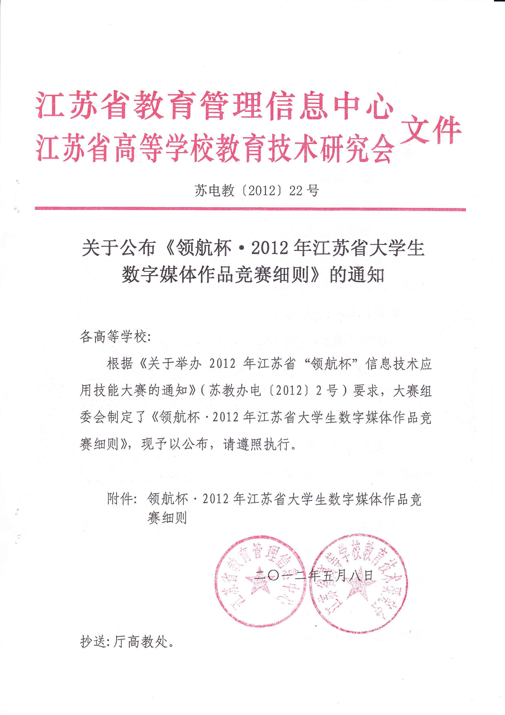

附件：
领航杯·2012年江苏省大学生数字媒体作品竞赛细则

为确保“领航杯·2012年江苏省大学生数字媒体作品竞赛活动”顺利进行，特制定竞赛细则如下：

一、参赛对象
江苏省普通高校全日制在校大学生。

二、参赛作品类型及要求
参赛作品共五种类型，包括动漫作品、DV作品、网站作品、课件作品和应用软件。
参赛作品有关要求如下：
1.参赛作品应是表现完整主题的原创作品，能充分体现“创意、创新、创业”的价值理念，内容健康、科学、向上，富有时代精神。有政治原则性错误和科学常识性错误的作品，将取消其参赛资格。
2.每校申报参赛作品总数不超过20件，每件参赛作品作者不超过5人，指导教师不超过2人。超额报送作品一律不参加评审。
3.参赛作品必须符合《2012年江苏省‘领航杯’大学生数字媒体作品竞赛作品规范》（附表1），不按要求提交的作品将取消参赛资格。
4.已正式出版的作品、已在有关网站或媒体上发布过的作品、已获得省级以上奖项的作品不再参加本次竞赛。
5.参赛作品不得剽窃、抄袭，不得侵犯任何第三者的知识产权、名誉权或隐私权；作品不得含有蓄意毁坏、恶意干扰、秘密截取或侵占任何系统、数据或个人资料的病毒及破坏性程序，否则直接取消参赛或获奖资格。
6.主办方有权对获奖作品实施资源共享。

三、申报办法
各参赛高校应认真组织校内核查、预审，遴选出优秀作品统一上报。相关附件材料请登录江苏省高校多媒体教学资源网（http://cc.njnu.edu.cn）下载，具体要求如下：
1.报送材料
（1）《学校联系人和参赛作品信息汇总表》（附表2）：请报送学校统一填写，以“学校名称”命名，发送邮件到jiaxiaoyan@njnu.edu.cn。纸质版请盖章后随作品一同寄送（一式一份）。
（2）《2012年江苏省“领航杯”大学生数字媒体作品竞赛参赛报名表》（附表3）：由第一作者签名并盖学校公章，随作品一同寄送（一式两份）。
（3）参赛作品光盘：请每个学校将所有参赛作品汇总刻录至一张光盘（超出可另附，一式两份）。
参赛作品材料一律不退还，请自留底稿。
2.报送时间
即日起至2012年9月23日，以邮戳或送达时间为准。
3.报送方式
报送地址：南京市宁海路122号南京师范大学田家炳楼北楼501室 现代教育技术中心，邮编：210097。
联系人：贾老师，电子邮箱：jiaxiaoyan@njnu.edu.cn
电话：025-83598787，传真：025-83598792
竞赛官网：http://cc.njnu.edu.cn。

四、评审说明
为确保评审工作的科学性与公正性，竞赛组委会将成立领导小组和工作组，组织各相关领域的专家对参赛作品进行评审。如有需要，评选一等奖的作品作者需参加现场答辩（具体办法另行通知），缺席的参赛作者将被视为自动弃权。
此外，有关评审通知、评审公示、评审结果、评审颁奖等具体事项请关注江苏省高校多媒体教学资源网（http://cc.njnu.edu.cn）。

五、奖项设置
各参赛项目分别设一等奖、二等奖和三等奖。

